Творческие работы воспитанника ГУО «Ясли-сад № 176 г. Минска»
Бекиша Михаила (4 года)
Рассуждения ребёнка
(Записано со слов)
В нашем саду проходил конкурс работ, посвящённых спасателям.
Я захотел поучаствовать, так как очень люблю смотреть мультики про героев «Щенячий патруль», «Вспыш», «Летающие крылья», «Томас и друзья», где герои всегда приходят на помощь.
Но я не знал, что профессия «Спасатель» настолько разнообразна.
Я не представлял даже, что на воде тоже нужна помощь людям!!
Я придумал много разных историй и сценарии спасения моих героев. Посмотрите, что у меня получилось
Название работы | Автор
«Осторожно! Тонкий лёд» | 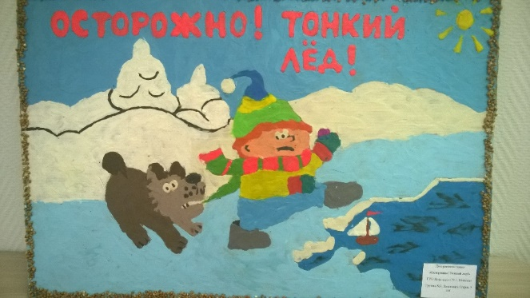
«ОСВОД РБ НАПОМИНАЕТ» | 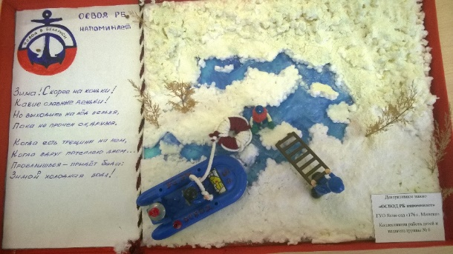
«Жду помощь» | 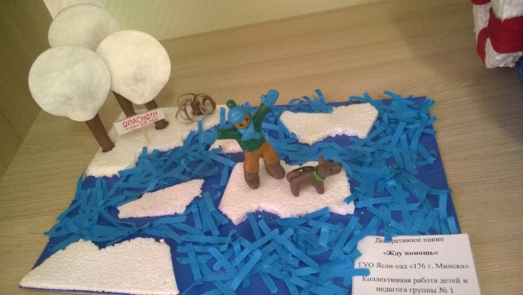
«Спасатели на воде» | 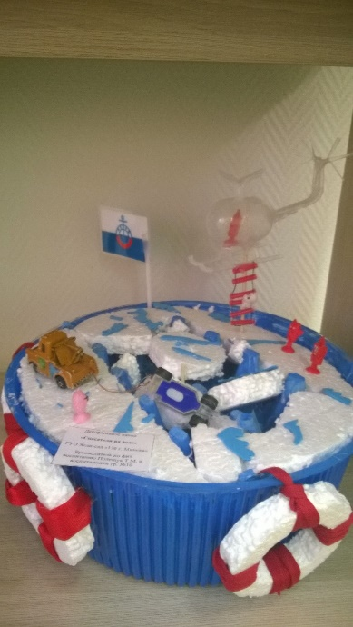

Моя выставка дома Моя первая личная выставка в саду
